# 风机气动仿真经典算法：叶素动量理论

## 1 BEM理论基础

叶素动量理论（Blade Element momentum Theory, BEMT）是计算风机叶片诱导速度最古老、最常用的方法之一。该方法由制动盘理论发展而来，最早是针对螺旋桨模型而提出。叶素动量理论包含两个核心：1）叶素理论；2）动量理论。叶素理论的核心是将叶片分为多个叶元，这些叶元相互独立，每个叶元以二维翼型的形式存在，并且其气动力可通过局部入流条件进行计算。这些叶元上的力沿叶片展向积分后即可计算涡轮上的总力和总力矩。动量理论的核心是假设转子平面内压力或动量的损失是由于通过转子平面的气流对叶元做功造成的。通过动量理论可以计算出在轴向和切向流动中动量损失的诱导速度。这些诱导速度会影响转子平面中的入流，因此也会影响通过叶素理论计算的气动力和力矩。这两种理论的耦合，通过迭代计算即可获得涡轮气动力以及涡轮周围的诱导速度。

在实际仿真中，BEM理论将叶片沿展向离散为多个叶元，当这些叶元在转子平面中旋转时，会形成如图1所示的环形区域，在该环形区域上会发生动量平衡。这些环形区域同样也是来自尾流的诱导速度改变转子平面处的局部流速的地方。



图1 叶元旋转产生的环状区域

BEM理论最大的优点是建模简单，每个叶元都以二维翼型的形式参与计算。图2给出了截面翼型速度和角度的关系图，这些速度和角度确定了作用在叶元上的力以及由尾流影响引起的诱导速度。图3是叶元的气动力示意图，这些力决定了转子的推力(垂直)和扭矩(平行)，这是涡轮设计的主导因素。图2和图3中的Φ是局部入流角，它是将叶元的升力和阻力转化为推力和扭矩的关键变量。俯仰角β和迎角α的和构成叶元的入流角Φ。俯仰角β取决于叶片静态几何形状、弹性挠度以及叶片俯仰控制系统。迎角α是局部速度矢量的函数，它取决于入流风速、转子速度、叶元速度和诱导速度。图2中叶片偏转产生的速度（ve-op和ve-ip）会影响入流角和迎角，但其不受尾流诱导速度的影响。



图2 叶元速度和入流角度



图3 叶元上的气动力

确定叶元上的气动力需要先确定叶元的迎角，通常是利用局部速度矢量的两个分量来确定入流角，然后通过入流角、迎角和俯仰角的关系求解迎角。假设叶片位移很小，通过轴向、切向诱导速度以及叶尖速比可得入流角的正切值为：

$tan φ=\frac{U_{∞}\left(1-a\right)}{Ωr\left(1+a^{'}\right)}=\frac{1-a}{\left(1+a^{'}\right)λ_{r}}$ (1-1)

但如果叶片位移较大，无法忽略其对速度的影响时，入流角的正切值为：

$tan φ=\frac{U_{∞}\left(1-a\right)+v_{e-op}}{Ωr\left(1+a^{'}\right)+v_{e-ip}}$ (1-2)

方程1-1和1-2中的诱导速度分量是叶片上力的函数，使用BEM理论对其进行计算。根据叶素理论和图3可知，图1所示的宽度dr的环形空间分布的推力为：

$dT=B\frac{1}{2}ρV_{total}^{2}\left(C_{l}cosφ+C_{d}sinφ\right)cdr$ (1-3)

此环形空间的扭矩为：

$dQ=B\frac{1}{2}ρV_{total}^{2}\left(C_{l}sinφ-C_{d}cosφ\right)crdr$ (1-4)

如图4所示，V1为风机上游远场风速，V4为下游远场风速，2是风轮前，3是风轮后，根据伯努利定理可知：

$p_{1}+\frac{1}{2}ρv_{1}^{2}=p_{2}+\frac{1}{2}ρv_{2}^{2}$ (1-5)

$p_{3}+\frac{1}{2}ρv_{3}^{2}=p_{4}+\frac{1}{2}ρv_{4}^{2}$ (1-6)

假设风轮无限薄，则有：

$v_{2}=v_{3}=\left(1-a\right)v_{1}$ (1-7)

其中a为轴向诱导因子。又因为1处和4处都处于远场，即有：

$p_{1}=p_{4}$ (1-8)

由1-7、1-8，式1-5和式1-6相加，变换可得：

$p_{2}-p_{3}=\frac{1}{2}ρ\left(v_{1}^{2}-v_{4}^{2}\right)$ (1-9)

若风轮面积为A，则作用在风轮上的推力为：

$T={(p}_{2}-p_{3})A=\frac{1}{2}ρ\left(v_{1}^{2}-v_{4}^{2}\right)A$ (1-10)

而根据动量定理，推力为1，4平面位置处流体动量变化率，即

$T=\dot{m}\left(v_{1}-v_{4}\right)=ρAv_{2}\left(v_{1}-v_{4}\right)$ (1-11)

联立1-10和1-11可得：

$v_{2}=\frac{1}{2}\left(v_{1}+v_{4}\right)$ (1-12)

将1-12代入1-7即可得：

$v_{4}=(1-2a)v_{1}$ (1-13)

联立1-11、1-12和1-13可得：

$$T=ρAv_{2}\left(v_{1}-v_{4}\right)=ρA\frac{1}{2}\left(v_{1}+\left(1-2a\right)v_{1}\right)\left(v_{1}-\left(1-2a\right)v_{1}\right)$$

$=2ρAa\left(1-a\right)v_{1}^{2}$ (1-14)

V1即为来流速度 $U_{∞}$，结合叶素理论，每个叶元的面积A=2 $πr$·dr，代入到1-14即可得每个叶元的推力为

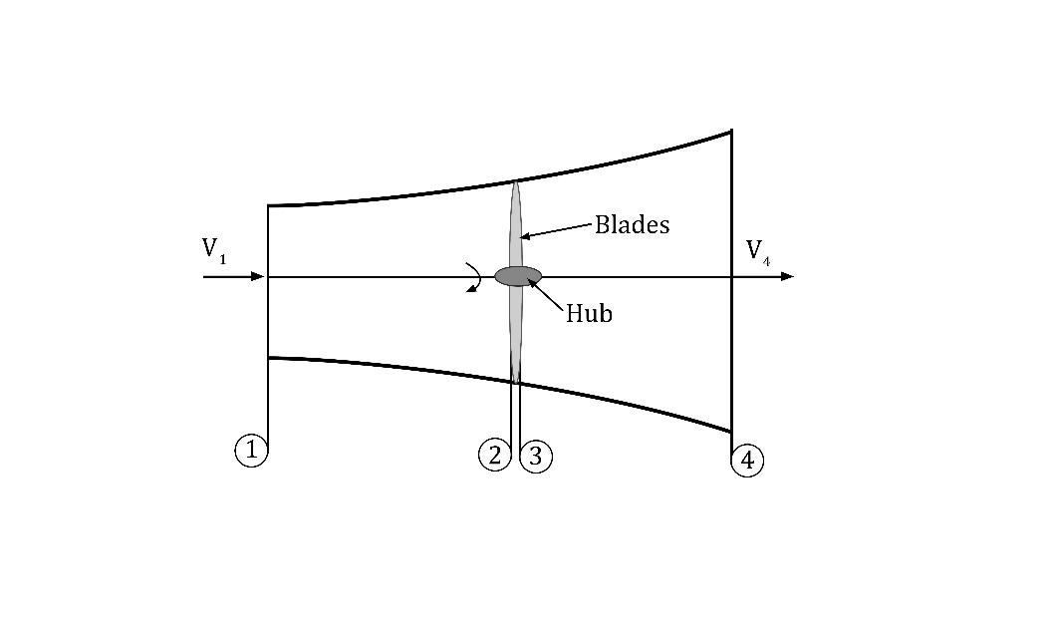

图4 动量理论

$dT=4πrρU_{∞}^{2}\left(1-a\right)adr$ (1-15)

同理扭矩为：

$dQ=4πr^{3}ρU_{∞}Ω\left(1-a\right)a^{'}dr$ (1-16)

由此，当拥有二维升力和阻力系数作为迎角α的函数的机翼参数表时，即可得到一组方程，这组方程可以迭代求解出诱导速度和作用在每个叶元上的气动力。

虽然BEM理论计算简单，但有三个主要的局限。第一个是计算必须是定常的。假设翼型周围的气流场始终处于平衡状态，并且通过的气流会立即加速以适应尾流中涡度的变化。但有研究已经表明，机翼响应需要时间来适应因新的入流或涡轮机运行条件而导致的尾流变化。第二个限制是，当叶片转子平面发生大偏转时，BEM理论就会失效。因为该理论假设动量在平行于转子的平面内达到平衡，所以转子发生的任何挠度都会引起气动建模中产生误差。第三个局限是该理论假设作用在叶元上的力是二维的，即仿真过程忽略展向的流动。该假设还意味着展向的压力变化非常小，因此该理论对于跨度较大的压力梯度较大的重负荷转子而言精度较低。原始的BEM理论还有其他一些局限性，比如没有对诱导速度产生的尖端或轮毂涡流影响建模，也无法解释偏斜的入流。由此，针对这些原始理论没有考虑的问题目前由很多的修正经验公式，下面将对其进行详细说明。尽管存在上述限制，但BEM理论已被广泛用作计算风力涡轮机叶片上的诱导速度和基本气动力。

## 2 叶尖/轮毂修正

原始的BEM理论没有考虑叶尖脱落涡对尾流诱导速度场的影响，这些脱落涡会在尾迹中产生多个螺旋结构，而这些螺旋结构在诱导速度分布中起重要作用。转子平面内诱导速度的影响在叶片尖端附近最为明显，这一区域对涡轮产生的功率影响也最大。



图4 叶尖脱落涡产生的螺旋结构

为了弥补BEM理论的这一缺陷，AeroDyn使用了最初由Prandtl[1]发展的理论。Prandtl将此螺旋结构简化为均有流产生的涡片（vortex sheets）,这种简化对尾流本身没有直接的影响。这一理论通过诱导速度场的修正因子F来概括，可以简单地表示为：

$F=\frac{2}{π}\cos^{-1}e^{-f}$ (2-1)

其中

$f=\frac{B}{2}\frac{R-r}{rsinφ}$ (2-2)

利用该修正因子代入到1-5，1-6的动量部分进行修正：

$dT=4πrρU_{∞}^{2}\left(1-a\right)aFdr$ (2-3)

$dQ=4πr^{3}ρU_{∞}Ω\left(1-a\right)a^{'}Fdr$ (2-4)

该模型的局限性在于它假定尾流不会扩展，从而将其有效性限制在轻载转子上。在上述经验修正模型基础之上，Xu和Sankar[2]提出了新的修正公式：

$F_{new}=\frac{F_{prandtl}^{0.85}+0.5}{2}$ (2-5)

$F_{new}=1-\left(\frac{r}{R}\right)\frac{1-F_{prandtl(\frac{r}{R}=0.7)}}{0.7}$ (2-6)

这种修正模型是基于特定的涡轮模型建立的[3]，因此不能保证对所有涡轮都有效。

与叶尖修正类似，轮毂修正用于修正转子轮毂附近产生的涡流影响。轮毂修正与叶尖修正方式相同，都是采用修正因子的方式，且修正因子定义式相同。不同之处在于将公式2-2换成下式：

$f=\frac{B}{2}\frac{r-R_{hub}}{rsinφ}$ (2-2)

计算轮毂修正因子之后，同样是带入到动量部分进行修正。

## 3 Glauert修正

当诱导因子a大于0.4左右时，BEM基本理论失效。当转子进入所谓的湍流尾流状态（a> 0.5）时，这种情况会在以高叶尖速比运行的涡轮机中发生（例如，低风速下的恒速涡轮机）。根据动量理论，当远尾流中的某些流动开始向上游传播时，就会产生此运行状态，这违反了BEM理论的基本假设。从物理上讲，这种逆流不会发生，实际上发生的是更多的流体从尾流外部夹带而湍流增加。转子后的流动减慢，但涡轮上的推力继续增加。为了修正这种影响，Glauert通过修正推力系数从而使BEM基本理论奏效。虽然该模型最初是针对整个转子推力系数的修正而开发的，但在BEM理论使用时，用于修正单个叶片单元的局部系数。当叶尖附近的损耗很高时，诱导速度很大，因此，在叶尖附近发生湍流尾流的可能性增加。因此在计算总诱导速度时要既要考虑叶尖修正还要考虑Glauert修正。

Buhl[4]对原始的Glauert进行了修正，并给出了推力系数修正公式：

$C_{T}=\frac{8}{9}+\left(4F-\frac{40}{9}\right)a+\left(\frac{50}{9}-4F\right)a^{2}$ (3-1)

求出诱导因子：

$a=\frac{18F-20-3\sqrt{C_{T}\left(50-36F\right)+12F\left(3F-4\right)}}{36F-50}$ (3-2)

图5显示了当尖端损耗因子F=1和F=0.75时的Glauert校正示例。当诱导因子a≦0.4时，BEM理论和Glauert校正有相同的诱导因子，且曲线斜率也基本相等。但当诱导因子a>0.4时，BEM理论预测大多数诱导因子下的推力系数比经验结果低得多。因此，为防止AeroDyn中的数值不稳定，还必须进行Glauert校正的调整。该图还给出了公式3-2中诱导因子对叶尖损失系数的敏感性。



图5 Glauert修正推力系数和诱导因子关系，左为F=1，右为F=0.75

## 4 尾迹倾斜修正

BEM理论的另一个缺点是它最初是为轴对称流设计的。但是，通常风力涡轮机不会正对入流风运行，这会导致在转子后方产生偏斜的尾流。最早针对倾斜尾迹的修正公式如下：

$a_{skew}=a\left[1+K\frac{r}{R}cosψ\right]$ (4-1)

式中 $ψ$ 是方位角（azimuth angle），K是倾斜角的函数。许多倾斜尾迹修正模型都是基于此公式推导出来的。在AeroDyn中采用的是基于由Pitt和Peters[5]开发的方法。假设稳定入流条件下，倾斜尾迹修正公式为

$a_{skew}=a\left[1+\frac{15π}{32}\frac{r}{R}tan\frac{χ}{2}cosψ\right]$ (4-2)

式中 $χ$ 是尾迹倾斜角。

在方程4-1中，K是尾迹倾斜角 $χ$ 的函数，而非偏航角γ的函数。尾迹角是流动实际离开涡轮的气流角，略大于偏航角γ（原文给的是skew angle，但应该不对），偏航角定义为来流与转子面的差值，如图6所示。



图6 尾迹倾斜修正气流角示意图

根据Coleman[6]等人的分析，尾迹倾斜角与偏航角的关系为:

$tanχ=\frac{U_{∞}\left(\sin{γ-a tan\frac{χ}{2}}\right)}{U_{∞}\left(\cos{γ}-a\right)}$ (4-3)

Burton[7]将其近似为：

$χ=\left(0.6a+1\right)γ$ (4-4)

该模型假设尾迹是圆柱形的，因此仅适用于轻载转子。

## 5 BEM迭代模型

上述内容已经介绍了BEM理论的所有方程，基于此可以确定AeroDyn中使用的迭代过程，以计算沿叶片展向每个叶元的诱导速度，迎角和推力系数。在开始迭代计算之前首先要预估轴向诱导因子a 的值。预估a时需要进行一定的假设：1）入流角很小，sin $φ$ = $φ$；2）切向诱导因子为0；3）叶尖/轮毂损失因子F为1；4）截面翼型阻力系数为0，升力系数为2πα。通过这些假设，可以获得轴向诱导因子的预估值为：

$a=\frac{1}{4}\left[2+πλ_{r}σ^{,}-\sqrt{4-4πλ_{r}σ^{,}+π{λ_{r}}^{2}σ^{,}(8β+πσ^{,})}\right]$ (5-1)

式中， $σ^{,}=\frac{Bc}{2πr}$, $λ_{r}=\frac{Ωr}{U_{∞}}$

据此我们就可以估计入流角 $φ$：

$tanφ=\frac{U_{∞}\left(1-a\right)+v_{e-op}}{Ωr\left(1+a^{'}\right)+v_{e-ip}}$ (5-2)

然后计算推力系数Ct:

$C_{T}=\left[1+\frac{σ^{,}{\left(1-a\right)}^{2}\left(C_{l}cosφ+C_{d}sinφ\right)}{\sin^{2}φ}\right]$ (5-3)

同时计算叶尖损失和轮毂损失：

$F_{tip}=\frac{2}{π}\cos^{-1}e^{-\frac{B}{2}\frac{R-r}{rsinφ}}$ (5-4)

$F_{hub}=\frac{2}{π}\cos^{-1}e^{-\frac{B}{2}\frac{r-R_{hub}}{rsinφ}}$ (5-5)

如果推力系数Ct>0.96，则需采用Glauert修正：

$a=\frac{18F-20-3\sqrt{C_{T}\left(50-36F\right)+12F\left(3F-4\right)}}{36F-50}$ (5-6)

否则使用标准的BEM理论来计算轴向诱导因子：

$a={\left[1+\frac{4F\sin^{2}φ}{σ^{,}\left(C_{l}cosφ+C_{d}sinφ\right)}\right]}^{-1}$ (5-7)

切向诱导因子为：

$a={\left[-1+\frac{4Fsinφcosφ}{σ^{,}\left(C_{l}sinφ-C_{d}cosφ\right)}\right]}^{-1}$ (5-8)

最后求解倾斜尾迹修正因子：

$a_{skew}=a\left[1+\frac{15π}{32}\frac{r}{R}tan\frac{χ}{2}cosψ\right]$ (5-9)

迭代过程从5-2重新开始，直到所有值都达到收敛。

## 参考文献

1. Glauert, H. 1935. "Airplane Propellers." Aerodynamic Theory (W. F. Durand, ed.), Div. L,Chapter XI. Berlin:Springer Verlag.
2. Xu, G.; Sankar, L.N., 2002. "Application of a Viscous Flow Methodology to the NREL Phase VIRotor," *Proc. 2002 ASME Wind Energy Symposium*. 40th AIAA Aero. Sci. Mtg., AIAA 2002-0030.
3. Hand, M.M.; Simms, D.A.; Fingersh, L.J.; Jager, D.W.; Cotrell, J.R.; Schreck, S.; Larwood,S.M. 2001. *Unsteady Aerodynamics Experiment Phase VI: Wind Tunnel Test Configurations andAvailable Data Campaigns.* NREL/TP-500-29955. Golden, CO: National Renewable Energy Laboratory, December.
4. Buhl, M.L., Jr. 2004. *A New Empirical Relationship between Thrust Coefficient and InductionFactor for the Turbulent Windmill State.* NREL/TP-500-36834. Golden, CO: National Renewable Energy Laboratory, September.
5. Pitt, D.M.; Peters, D.A. 1981. “Theoretical Prediction of Dynamic-Inflow Derivatives.” *Vertica,***5(1)**, March.
6. Coleman, R.P.; Feingold, A.M.; Stempin, C.W. 1945. "Evaluation of the Induced-Velocity Field of an Idealized Helicopter Rotor." *NACA ARR L5E10*.
7. Burton, T.; Sharpe, D.; Jenkins, N.; Bossanyi, E. 2001. *Wind Energy Handbook*, New York: Wiley & Sons.